2023年四川省宜宾市中考历史真题
（考试时间：60分钟；全卷满分：100分）
注意事项：
1．答题前，务必将自己的姓名、座位号、准考证号填写在答题卡指定的位置并将答题卡座位号对应标号涂黑
2．答选择题时，务必使用2B铅笔将答题卡上对应题目的答案标号涂黑，如需改动，用橡皮擦擦干净后，再选涂其它答案标号。
3．答非选择题时，务必使用0.5毫米黑色签字笔，将答案书写在答题卡规定的位置上。
4．所有题目必须在答题卡规定的位置上作答，在试卷上答题无效。
一、选择题：包括16小题，每小题3分，共48分。在每小题给出的四个选项中，只有一项是符合题目要求的。
1. 文物承载着历史信息。运用图中所示文物可研究（ ）
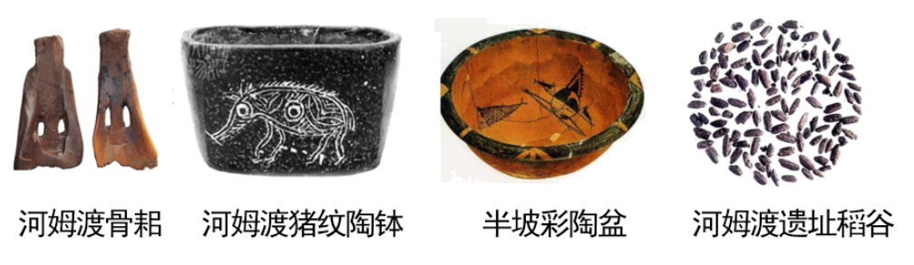
A. 早期人类起源 B. 原始农耕生活
C. 远古炎黄联盟 D. 早期国家产生
【答案】B
【解析】
【详解】根据“河姆渡骨耜、河姆渡猪纹陶钵、半坡彩陶盆、河姆渡遗址稻谷”结合所学知识可知，半坡遗址位于陕西西安东部半坡村，距今约6000年，是我国黄河流域原始农耕的典型代表，半坡原始居民过定居生活，居住半地穴式房屋，普遍使用磨制石器，种植的粮食作物是粟，能制造色彩艳丽的彩陶；河姆渡遗址位于浙江余姚，距今约7000年左右，是我国长江流域原始农耕的典型代表，河姆渡原始居民过定居生活，居住干栏式房屋，种植的农作物是水稻，使用磨制石器，会制造陶器。所以题干图片反映的是原始农耕生活，B项正确；早期人类起源与元谋人、北京人、山顶洞人等相关，排除A项；远古炎黄联盟生活在距今约四五千年，图片没有涉及，排除C项；早期国家产生是在夏商周时期，图片没有涉及，排除D项。故选B项。
2. 战国时期某一思想家认为，按商鞅之法组建的秦国军队是无礼义教化、求赏逐利的“盗兵”。这一观点代表（ ）
A. 法家 B. 墨家 C. 儒家 D. 道家
【答案】C
【解析】
【详解】根据“战国时期某一思想家认为，按商鞅之法组建的秦国军队是无礼义教化、求赏逐利的‘盗兵’。”结合所学知识可知，材料这一观点代表儒家，儒家主张以德治国，注重礼义教化，C项正确；法家主张以法治国，商鞅是法家支持者，排除A项；墨家主张兼爱非攻，排除B项；道家主张顺应自然，无为而治，排除D项。故选C项。
3. 秦统一后实行“书同文”。下列能直接佐证这一史实的是（ ）
A. 影视作品《大秦赋》 B. 司马迁的《史记》
C. 许慎的《说文解字》 D. 出土的里耶秦简
【答案】D
【解析】
【详解】根据所学知识，秦统一后统一文字为小篆，这一史实的佐证需要秦朝当时的历史文物来佐证，里耶秦简是秦朝的历史文物，D项正确；《大秦赋》作为影视剧，里面有一定的改编的成分，排除A项；司马迁的《史记》是一本历史著作，成书于西汉时期，不是秦朝的历史文物，排除B项；《说文解字》，简称《说文》，是由东汉经学家、文字学家许慎编著的语文工具书著作，是中国最早的系统分析汉字字形和考究字源的语文辞书，也是世界上最早的字典之一，被誉为“天下第一种书”，不是秦朝的历史文物，排除C项。故选D项。
4. 《魏书》记载，北魏孝文帝改革前，举行祭典依北土旧俗，由有司代祭；改革后，按华夏礼制，由皇帝亲祭。这一变化（ ）
A. 消除了民族之间的隔阂 B. 推动了北魏统一南北
C. 促进了鲜卑政权的汉化 D. 提升了官员政治素养
【答案】C
【解析】
【详解】根据“北魏孝文帝改革前，举行祭典依北土旧俗，由有司代祭；改革后，按华夏礼制，由皇帝亲祭。”可知，材料反映北魏孝文帝改革后举行祭典由按照北土旧俗到按照华夏礼制，这一变化促进了鲜卑政权的汉化。北魏孝文帝增强了北魏的实力，促进了北方少数民族的封建化进程，促进民族大融合，C项正确；北魏孝文帝改革没有消除了民族之间的隔阂，排除A项；北魏没有统一南北，排除B项；材料反映的是举行祭典的变化，没有反映提升了官员政治素养，排除D项。故选C项。
5. 陕西西安慈恩寺中的大雁塔为唐朝时期所建，“雁塔题名”成为当时进士及第的代称。与其相关的是（ ）
A. 科举制 B. 三省六部制 C. 察举制 D. 九品中正制
【答案】A
【解析】
【详解】根据材料“‘雁塔题名’成为当时进士及第的代称”和所学可知，隋炀帝设立进士科，标志着科举制的创立；唐太宗时增加科举考试科目，进士科成为最重要的科目，进士及第与科学考试有关，A项正确；三省六部制是中央机构组织的制度，排除B项；察举制是中国古代选拔官吏的一种制度，它的确立时间是西汉，不符题意，排除C项；九品中正制是魏晋南北朝时期的选官制度，主要看门第，不符题意，排除D项。故选A项。
6. 综合下列信息可说明，宋代（ ）
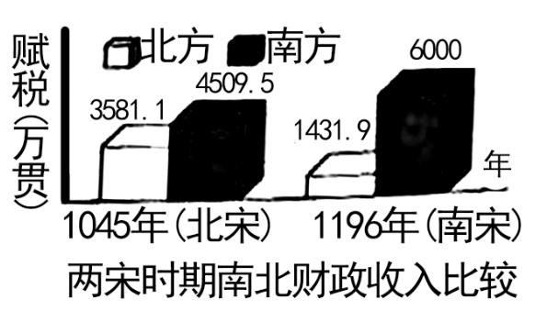 | “苏湖熟，天下足”  ——宋代民间谚语 | 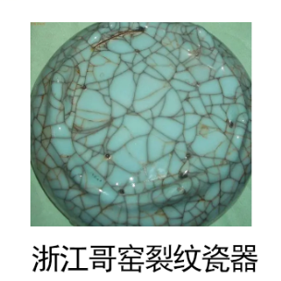

A. 海外贸易兴盛 B. 民族政权分立
C. 制瓷技术高超 D. 南方经济繁荣
【答案】D
【解析】
【详解】依据材料信息“两宋时期南北财政收入比较"分析可知，南方收入明显高于北方，依据材料信息“苏湖熟，天下足”并结合所学知识分析可知，长江下游和太湖流域一代成为丰饶的粮仓，南方粮食产量占据重要地位，依据材料“浙江哥窑冰裂纹瓷器”并结合所学知识分析可知，两宋时期，南方的手工业非常繁荣，纺织业’制瓷业/造船业的成就尤为突出，南宋时期，江南地区已成为我国制瓷业中心，综合以上分析可知，南方经济繁荣，D项正确；材料没有涉及“海外贸易”，排除A项；材料没有涉及“民族政权分立”，排除B项；C项概括不全面，排除C项。故选D项。
7. 明清时期，商人、工匠、市井游民、普通妇女经常成为小说戏曲主人公，如《雷峰塔》中精通商道、向往世俗婚姻的白娘子。这一现象源于当时（ ）
A. 商品经济发展 B. 女性地位提高
C. 作者个人喜好 D. 君主专制衰落
【答案】A
【解析】
【详解】结合所学知识可知，商人、工匠、市井游民和普通妇女成为明清小说和戏曲的主人公，是因为明清时期商品经济和城市经济的繁荣推动了市民阶层的不断壮大，带来了社会娱乐活动日益丰富，A项正确；女性地位提高没有反映“商人、工匠、市井游民”等内容，排除B项；作者个人喜好不是“商人、工匠、市井游民、普通妇女经常成为小说戏曲主人公”的最主要原因，排除C项；清朝军机处的设立标志着君主专制达到顶峰，不是衰落，排除D项。故选A项。
8. 下表是宜宾档案馆部分“抗战记忆”珍贵史料，体现了当时宜宾（ ）
江安·国立剧专 | 演出宣传救亡图存的戏剧，票价收入全部捐给前线
中元造纸ㄏ | 保存民族工业血脉，为持久抗战提供物资和军需保障
菜坝·军用机场 | 人民踊跃捐资、自带干粮参加抢建
李庄·红色记忆 | 积极主动接纳内迁同济大学等文化科研机构

A. 成为抗日战争主战场 B. 积极参与全民族的抗战
C. 建立起完整教育体系 D. 文艺工作者是抗战主体
【答案】B
【解析】
【详解】根据材料表格信息可知，当时宜宾院校、工厂、人民群众、村庄等从各个方面，积极配合和参与到全民族抗战之中，有力地推动了抗战胜利，B项正确；材料只是反映人民群众积极全民族抗战，无法推断宜宾成为抗日战争主战场，排除A项；表格信息与建立教育体系无关，排除C项；材料信息中有文艺工作者的贡献，但不能说明文艺工作者是抗战主体，排除D项。故选B项。
9. 依据教材构建“中国共产党百年探索历程”思维导图（如图）。这一历程体现了（ ）
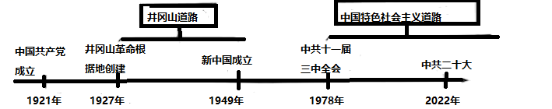
A. 经济建设的市场化 B. 现代中国工业化
C. 马克思主义中国化 D. 社会生活信息化
【答案】C
【解析】
【详解】根据“井冈山道路”“中国特色社会主义道路”结合所学知识可知，这一历程反映的是马克思主义中国化。毛泽东在马克思主义的指引下，结合中国国情，开辟井冈山道路，最终取得新民主主义革命的胜利。1978年十一届三中全会作出了改革开放的历史性决策，也是在马克思主义的指引下，走符合中国国情的建设道路，C项正确；“井冈山道路”是我国的革命道路，没有反映经济建设的市场化，排除A项；井冈山道路没有反映现代中国工业化，排除B项；题干反映的是我国的革命道路与建设道路，没有反映社会生活信息化，排除D项。故选C项。
10. 中医学是传统文化的瑰宝。下表信息反映了，中医学（ ）
姓名 | 时期 | 主要成就
扁鹊 | 东周 | 总结“望、闻、问、切”四诊法，一直被中医沿用
张仲景 | 东汉 | 写成《伤寒杂病论》，发展了中医学理论和治疗方法
李时珍 | 明朝 | 编写《本草纲目》，丰富了中医药学宝库，广为流传
屠呦呦 | 当代 | 萃取中医文化的精华，开创了有效治疗疟疾的新方法

A. 成果丰硕，守正创新 B. 实验为主，技术先进
C. 中西结合，影响深远 D. 着眼著书，传播世界
【答案】A
【解析】
【详解】根据“总结‘望、闻、问、切’四诊法，一直被中医沿用”“写成《伤寒杂病论》，发展了中医学理论和治疗方法”“编写《本草纲目》，丰富了中医药学宝库，广为流传”等可知，材料反映了我国不同时期中医学成果丰硕，并不断有所创新，A项正确；材料反映我国中医学以总结为主，排除B项；材料反映的都是中医学方面的内容，没有反映中西结合，排除C项；着眼著书，传播世界与“总结‘望、闻、问、切’四诊法”不符，排除D项。故选A项。
11. 在埃及太阳历的基础上创新了儒略历：吸收希腊建筑特点，创新出石拱门、穹顶；制定《十二铜表法》，成为欧洲法学的渊源。这说明，古罗马（ ）
A. 成为欧亚文化发祥地 B. 推动文化交流与传播
C. 建立完整的法学体系 D. 搭建了欧亚和平之桥
【答案】B
【解析】
【详解】根据“在埃及太阳历的基础上创新了儒略历：吸收希腊建筑特点，创新出石拱门、穹顶；制定《十二铜表法》，成为欧洲法学的渊源。”可知，材料反映古罗马借鉴古埃及历法创制了新的历法，吸收古希腊建筑特点，创新出石拱门等建筑，还制定了法律，对后世影响深远。说明古罗马推动文化交流与传播，B项正确；欧洲的发祥地是古希腊，排除A项；建立完整的法学体系与“吸收希腊建筑特点，创新出石拱门、穹顶”不符，排除C项；埃及位于非洲，排除D项。故选B项。
12. “效忠我的主人……主人凡践履契约……善待于我，赐我以应得……必将以他的意志为准则，绝无违背。”这一誓词指向中世纪西欧的（ ）
A. 庄园经济制度 B. 封君封臣制度
C. 城市自治制度 D. 宗教文化制度
【答案】B
【解析】
【详解】8世纪前期，法兰克王国对土地的分封形式进行了改革，不再像以前那样只是将土地无偿地赏赐给贵族，而是要求得到封地的人必须提供兵役服务，赐地的人成为封君，接受封地的人则为封臣，封臣必须效忠于封君、封君则须保护封臣的观念日益流行开来，封君封臣制形成。“效忠我的主人……主人凡践履契约……善待于我，赐我以应得……必将以他的意志为准则，绝无违背。”这反映的是中世纪的欧洲的封君封臣制，B项正确；庄园是自给自足的政治经济单位，材料中没有涉及庄园经济制度，排除A项；城市自治制度与“效忠我的主人”不符，排除C项；宗教文化制度与“效忠我的主人……主人凡践履契约……善待于我，赐我以应得”等不符，排除D项。故选B项。
13. 根据图可知，影响近代欧洲人重新认识世界的大事是（ ）
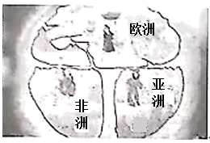  1467年欧洲人认识的世界范围 | 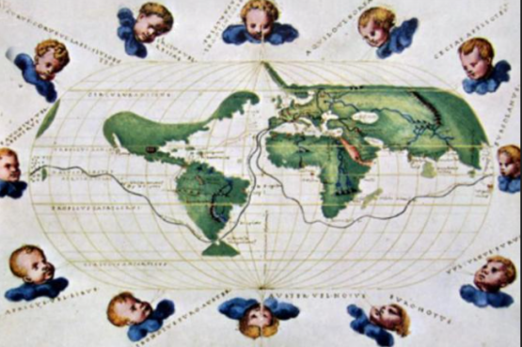  1544年欧洲人认识的世界范围

A. 文艺复兴扩展 B. 启蒙运动的兴起
C. 新航路的开辟 D. 东罗马帝国灭亡
【答案】C
【解析】
【详解】根据材料“1467年欧洲人认识的世界范围”“1544年欧洲人认识的世界范围”可知，1544年欧洲人认识的世界范围扩大，与新航路开辟相关，新航路开辟时期，哥伦布发现美洲新大陆，使世界开始连成一个整体，C项正确；文艺复兴是思想解放运动，图片没有反映，排除A项；启蒙运动是18世纪在法国兴起，排除B项；东罗马帝国灭亡是在1453年，排除D项。故选C项。
14. 物理科代表巧用电路图表示17世纪后期某国家最高权力的转移（如图：打开S₁，闭合S、S₂，L灯亮）。其意指（ ）
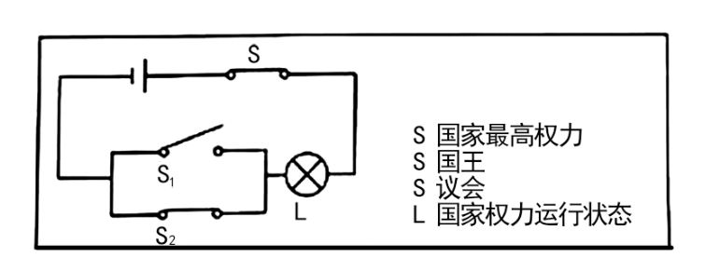
A. 美国 B. 英国 C. 法国 D. 日本
【答案】B
【解析】
【详解】根据材料“17世纪后期某国家最高权力的转移”和所学可知，1689年，英国通过《权利法案》，规定国王统而不治，国家最高权力属于议会，B项正确；17世纪后期时，美国还没有独立，排除A项；17世纪后期时法国国王拥有最高权力，不符题意，排除C项；17世纪后期时，日本还处于幕府统治时期，排除D项。故选B项。
15. 1947年，时任美国总统在国会演说，把世界分为“自由国家”和“集权政体”，美国的政策必须是支持各“自由民族”来抵抗外来的压力。为此，美国（ ）
A. 出台杜鲁门主义 B. 积极促成联合国建立
C. 支持欧洲共同体 D. 恢复了华沙条约组织
【答案】A
【解析】
【详解】根据材料“1947年，时任美国总统在国会演说，把世界分为‘自由国家’和‘集权政体’，美国的政策必须是支持各‘自由民族’来抵抗外来的压力。”可知，为此，美国出台杜鲁门主义。1947年杜鲁门主义的出台标志着冷战政策的开始，A项正确；1945年雅尔塔会议决定成立联合国，排除B项；欧洲共同体是在1967年建立，排除C项；华沙条约组织是在1949年建立，排除D项。故选A项。
16. 下表中周年大事件与其认识搭配正确的是（ ）
选项 | 时间 | 事件 | 认识
A | 1883年 | 德国工程师研制出内燃机 | 人类社会进入“蒸汽时代”
B | 1943年 | 斯大林格勒战役胜利 | 世界反法西斯战争结束
C | 1953年 | 中国实施“一五计划” | 社会主义工业化完整体系建立
D | 2003年 | 神舟五号发射，杨利伟登上太空 | 中国载人航天工程取得重大突破

A. A B. B C. C D. D
【答案】D
【解析】
【详解】2003年“神舟五号”成功发射和返回，杨利伟登上太空，成为世界上第三个掌握载人航天技术的国家，D项正确；工业革命时期，瓦特改良蒸汽机，人类社会进入“蒸汽时代”，内燃机是第二次工业革命时期的发明，排除A项；斯大林格勒战役是第二次世界大战的转折点，排除B项；1953年中国实施“一五计划”，1957年一五计划完成，我国开始改变工业落后的面貌，但社会主义工业化完整体系还没有建立，排除C项。故选D项。
二、非选择题：包括3小题，共52分。
17. 学校围绕“国际关系”开展主题式项目学习，请你按要求参与。
项目一_______________________________
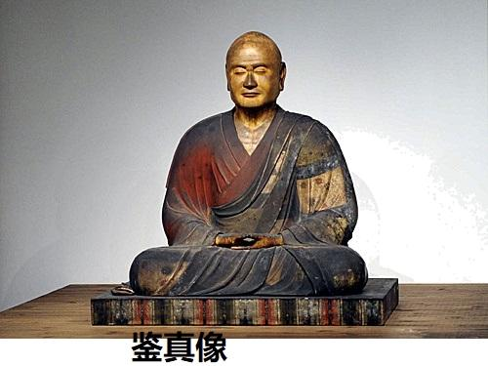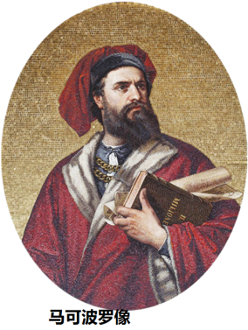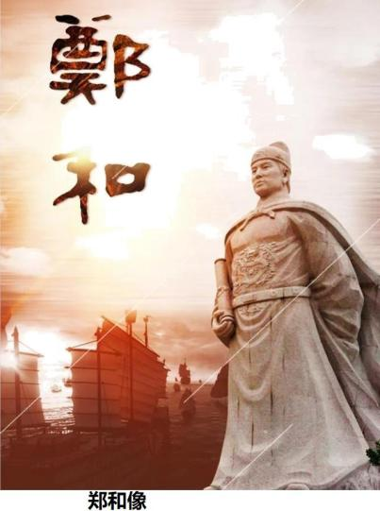
（1）根据图拟定学习主题，任选图中两个人物写出与主题相关的史实。
项目二 20世纪以来国际格局演变（见图）
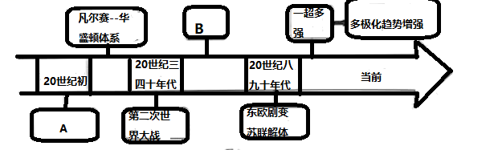
（2）完善图中A、B处空格，结合所学分析影响国际格局演变的因素。
项目三 构建人类命运共同体（见图）
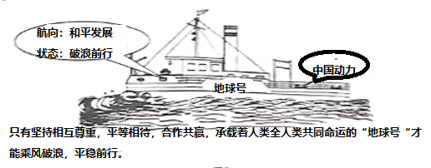
（3）参照示例并结合现代史，举一史实说明中国力量发挥了怎样的作用。
示例：1955年，中国提出“求同存异”方针，促进万隆会议圆满成功，加强了亚非国家的团结与合作。
【答案】（1）主题：中国古代的中外交流的代表。史实1：唐朝高僧鉴真，接受日本僧人邀请东渡日本。前5次都因种种原因没有成功，辛苦劳累过度而双目市民。但是鉴真仍矢志不渝，继续进行第6次东渡，终于在754年抵达日本；鉴真在日本十年，辛勤不懈地传播唐朝的文化。他精心设计了日本奈尔良城的唐招提寺，成为中日文化交流的见证。史实2：意大利旅行家马可·波罗，在忽必烈时代通过著名的丝绸之路来到中国，在元朝生活了17年。马可·波罗回国后讲述他在中国的经历，形成《马可·波罗行纪》一书。书中记载了大都、西安、济南、开封、杭州、福州、泉州等许多城市的情况，描述各地的风土人情和物产，反映了中国的富庶和先进。马可·波罗游记激起了欧洲人对东方世界的极大向往，大大丰富了欧洲人的地理知识，对15世纪欧洲的航海事业起到了巨大的推动作用。史实3：从1405年到1433年，郑和率领船队先后七次下西洋，途经东南亚、印度洋、非洲等地，足迹踏遍了三十多个国家和地区，最远抵达了红海和非洲东海岸，开辟了由太平洋西部到印度洋等大洋的直达航线。郑和下西洋无论是在时间上，规模上，还是在航海的范围上，都是前所未有的，代表了同时代世界航海事业的最高水平，充分展示了明朝强大的综合国力。
（2）A：第一次世界大战；B：冷战。因素：国家的综合实力；世界各国的经济发展；大国外交政策的变化。
（3）示例1：中国作为发展中国家唯一的联合国安理会常任理事国，在联合国中正确地利用自己在联合国的影响和否决权，力争使联合国摆脱霸权主义和强权政治的控制，为世界和平发展做出重要贡献。
示例2：中国是世界上最大、综合实力最强的发展中国家，在国际上的地位不断提高，在国际事务中的影响力不断增大，成为国际舞台上的一支重要力量。
【解析】
【小问1详解】
根据图片信息和所学可知，鉴真为中日文化交流作出了重要贡献；马可·波罗促进了中外文化的交流；郑和下西洋，增加了中外国家的友好往来，所以拟定的学习主题围绕“古代中外交流”即可，再任选两个人物写出与主题相关的史实。如：主题：中国古代中外交流的代表。史实1：唐朝高僧鉴真，接受日本僧人邀请东渡日本。前5次都因种种原因没有成功，辛苦劳累过度而双目市民。但是鉴真仍矢志不渝，继续进行第6次东渡，终于在754年抵达日本；鉴真在日本十年，辛勤不懈地传播唐朝的文化。他精心设计了日本奈尔良城的唐招提寺，成为中日文化交流的见证。史实2：意大利旅行家马可·波罗，在忽必烈时代通过著名的丝绸之路来到中国，在元朝生活了17年。马可·波罗回国后讲述他在中国的经历，形成《马可·波罗行纪》一书。书中记载了大都、西安、济南、开封、杭州、福州、泉州等许多城市的情况，描述各地的风土人情和物产，反映了中国的富庶和先进。马可·波罗游记激起了欧洲人对东方世界的极大向往，大大丰富了欧洲人的地理知识，对15世纪欧洲的航海事业起到了巨大的推动作用。史实3：从1405年到1433年，郑和率领船队先后七次下西洋，途经东南亚、印度洋、非洲等地，足迹踏遍了三十多个国家和地区，最远抵达了红海和非洲东海岸，开辟了由太平洋西部到印度洋等大洋的直达航线。郑和下西洋无论是在时间上，规模上，还是在航海的范围上，都是前所未有的，代表了同时代世界航海事业的最高水平，充分展示了明朝强大的综合国力。
【小问2详解】
根据所学可知，20世纪初，发生了第一次世界大战；第二次世界大战后，形成了美苏冷战的格局，所以图中A处答案为第一次世界大战；图中B处答案为冷战。影响国际格局演变的因素：根据所学可知，影响国际格局演变的因素主要有：国家的综合实力；世界各国的经济发展；大国外交政策的变化。
【小问3详解】
参照示例并结合现代史，列举史实说明中国力量发挥了作用，如：
示例1：中国作为发展中国家唯一的联合国安理会常任理事国，在联合国中正确地利用自己在联合国的影响和否决权，力争使联合国摆脱霸权主义和强权政治的控制，为世界和平发展做出重要贡献。
示例2：中国是世界上最大、综合实力最强的发展中国家，在国际上的地位不断提高，在国际事务中的影响力不断增大，成为国际舞台上的一支重要力量。
18. 城市发展是国家发展的缩影。阅读材料，回答问题。
材料一 法国首都巴黎早在14世纪就开始城市扩建。19世纪40年代，巴黎人口試升至100万，政府成立规划处、颁布《巴黎扩区法令》等，进行城市大规模改造。经过改造，市区道路从384公里增加到420公里；人行道路两旁设置了相应公共设施；解决了废水排放、防洪、水源保护等问题。但也存在居住区域条件差异、贫穷疾病等问题导致社会撕裂，1871年巴黎公社革命便开始于落后的城东地区。
——摘编自《变革时代的城市现代化转型——以“巴黎大改造”为例》等
（1）根据材料一，指出19世纪40年代以来巴黎城市改造的措施及存在问题。
材料二 深圳原是一个落后的边陲小镇，周围都是农田，人口2.3万人，面积只有2.9平方公里，道路不足3公里。1980年建立经济特区后，政府平均每年完成基建投资比1978年增长了50.8倍，其中利用外资占24.3%。经过6年的建设，人口增长了4倍，人均居住面积增加2.6倍，居全国前列；城市面积扩大至40平方公里；形成四通八达的道路交通网，呈现出一个现代化城市的雏形。深圳在大规模的城市建设中，创造出著名的三天一层楼的“深圳速度”，成为对外开放的窗口。
——摘编自《深圳经济特区年鉴1985》等
（2）根据材料二，指出深圳城市发展的成果，结合所学分析原因。
（3）综合上述材料并结合所学，提出一条现代化城市发展的建议。
【答案】（1）措施：政府成立专门办事机构、颁布法令、设置公共设施；问题：没有解决居住区域条件差异、贫穷疾病等问题。
（2）成果：人口增长、人均居住面积增加、城市面积扩大、形成现代化城市、创造出“深圳速度”；原因：成为经济特区。
（3）推进信息化建设，加快5G等新技术的全方位应用，加强国际合作，提升现代化水平综合水平。
【解析】
【小问1详解】
措施：依据材料“巴黎人口試升至100万，政府成立规划处、颁布《巴黎扩区法令》等，进行城市大规模改造”分析可知，巴黎政府成立专门办事机构、颁布法令，依据材料“人行道路两旁设置了相应公共设施；解决了废水排放、防洪、水源保护等问题。”分析可知，政府设置了相应公共设施。问题：依据材料“但也存在居住区域条件差异、贫穷疾病等问题导致社会撕裂，1871年巴黎公社革命便开始于落后的城东地区。”分析可知，还没有解决居住区域条件差异、贫穷疾病等问题。
【小问2详解】
成果：依据材料“经过6年的建设，人口增长了4倍，人均居住面积增加2.6倍，居全国前列”分析可知，深圳人口增长、人均居住面积增加，依据材料“城市面积扩大至40平方公里；形成四通八达的道路交通网，呈现出一个现代化城市的雏形。”分析可知，城市面积扩大、形成现代化城市，依据材料“深圳在大规模的城市建设中，创造出著名的三天一层楼的“深圳速度”，成为对外开放的窗口。”分析可知，创造出“深圳速度”。原因：依据材料“1980年建立经济特区后，政府平均每年完成基建投资比1978年增长了50.8倍，其中利用外资占24.3%。”并结合所学知识可知，是因为深圳是经济特区，中共十一届三中全会后，中国迈出了对外开放的步伐，1980年，中央决定在广东、福建两省兴办深圳、珠海、汕头、厦门4个经济特区，实行特殊的经济政策和经济管理体制，允许外国企业或个人以及华侨、港澳同胞进行投资活动，并在进出口、减免税等方面提供优惠条件，这一崭新的试验很快取得明显成就，深圳在短短的几年内，建设成为一座繁华的现代化城市，成为经济特区的代表和对外开放的“窗口”。
【小问3详解】
综合上述材料并结合所学知识可知，本题是开放性题目，言之有理即可，如推进信息化建设，加快5G等新技术的全方位应用，加强国际合作，提升现代化水平综合水平。
19. 综合探究题。根据要求，完成探究。
材料一 1872年，第一批留美学生（见图）由上海乘轮赴美，1875年最后一批送毕。按规定，学生出洋后，学习西学仍兼讲中学。“不准半途而废，亦不准入籍外洋”，学成后听候酌量器使，奏明委用。
——摘编自郑振铎《晚清文选》等
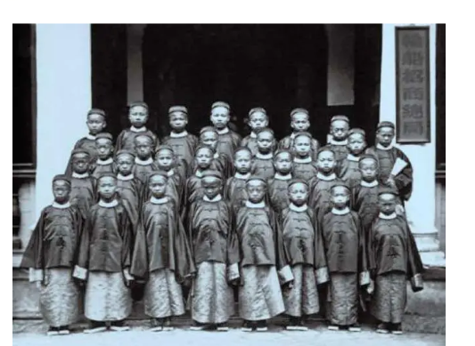
（1）据材料一指出清政府派遣留美学生与近代哪一场运动有关？其目何在？
材料二 1889年，张之洞调任湖广总督，购得大冶铁矿，准备选址建铁厂。
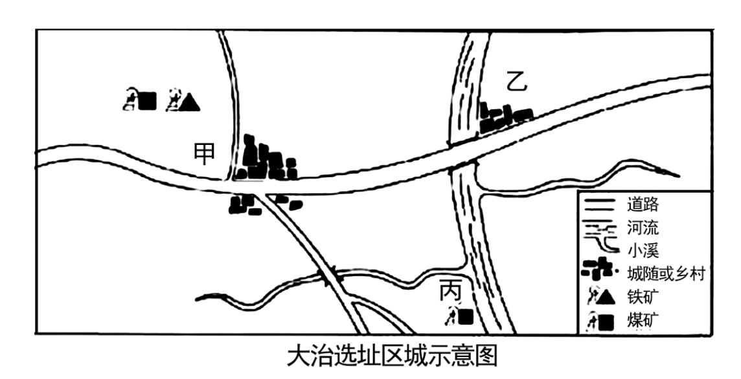
（2）假设你是当时留美回国学员，利用图并考虑近代工业发展条件（如：资源、交通等），在甲、乙、丙三处中推荐最合理的一处厂址，说明理由。
材料三 张之洞认为“大冶路远，照料不便，若建于汉阳，吾犹及见铁厂之烟囱也”，历经波折，最终选址汉阳（见图）。铁厂采取官办，动用官款5，829，629两，甲午战争后，清政府已无余力接济；1908年，盛宣怀将汉阳铁厂商办；一战期间，向日商借款3700万日元；抗战爆发后，国民政府把全部设备运往重庆，剩下的建筑悉数炸毁，成立五十年不到的汉阳铁厂，就此灰飞烟灭。
——摘编自陈真《中国近代工业史资料》等
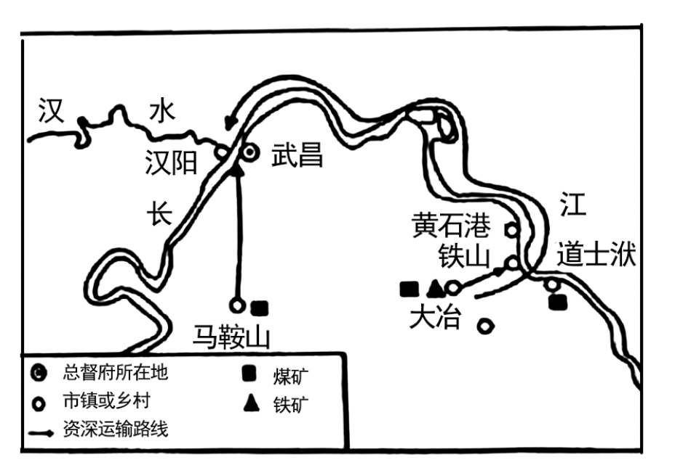
（3）根据材料三，概括张之洞最终选址汉阳建铁厂的原因。
（4）结合汉阳铁厂的命运，谈谈你对中国近代化的认识。
【答案】（1）运动：洋务运动；目的：维护清政府的统治。
（2）推荐厂址乙；理由：靠近原料产地，铁资源和煤资源丰富；临近水路和陆路，交通便利；市场广阔。
（3）原因：汉阳是总督府所在地，便于政府的控制。
（4）认识：中国近代化起步艰难，且受到封建官僚主义的控制，管理缺乏科学的方法。
【解析】
【小问1详解】
运动：根据材料“ 1872年，第一批留美学生（见图）由上海乘轮赴美，”结合所学知识可知，洋务运动的时间是19世纪60—90年代，曾派遣留学生出国学习，所以这场运动是洋务运动。目的：根据材料“学成后听候酌量器使，奏明委用。”结合所学知识可知，洋务运动的目的是维护清政府的统治。
【小问2详解】
根据材料图示，考虑资源、交通以及市场等因素可知，最合适的厂址是乙。因为乙处交通便利，临近河流和乡村，而且离甲的铁矿和丙的煤矿都比较近，资源丰富，市场比较广阔。
【小问3详解】
根据材料三中的图示，汉阳是总督府所在地，根据材料“大冶路远，照料不便，若建于汉阳，吾犹及见铁厂之烟囱也”，可知，建在汉阳的原因是大冶离总督府太远，不利于政府的控制，汉阳是总督府所在地，便于政府的控制。
小问4详解】
根据材料“甲午战争后，清政府已无余力接济；1908年，盛宣怀将汉阳铁厂商办；一战期间，向日商借款3700万日元；抗战爆发后，国民政府把全部设备运往重庆，剩下的建筑悉数炸毁，成立五十年不到的汉阳铁厂，就此灰飞烟灭。”可知，汉阳铁厂受到封建官僚主义的控制，结合材料三中汉阳铁厂的选址可知汉阳铁厂缺乏科学的管理方式，中国近代化起步艰难。

